자바 프로젝트 최종 보고서
개인 가계부 관리 프로그램
Personal Budget Manager Application

항목 | 내용
과목 | 자바프로그래밍 2분반
학번 / 이름 | 32247921 한승헌
개발 언어 | Java
GUI 라이브러리 | Java Swing
저장 방식 | CSV 파일 저장 및 불러오기
제출 형식 | PDF 보고서 + GitHub 소스 코드

제출일: 2026. 06. 21.

목차
1. Introduction
2. 프로젝트 개요
3. Application Functionalities
4. 프로그램 설계 및 클래스 구성
5. 구현 내용 설명
6. Screenshot of Application
7. 사용 방법
8. 테스트 결과
9. 차별점 및 향후 개선 방향
10. GitHub Link & Conclusion

1. Introduction
본 프로젝트는 사용자가 자신의 수입과 지출을 직접 입력하고, 월별 소비 흐름을 한눈에 확인할 수 있도록 제작한 Java 기반 개인 가계부 관리 프로그램이다. 단순히 데이터를 입력하는 수준에서 끝나는 것이 아니라, 입력된 내역을 바탕으로 총수입, 총지출, 잔액, 카테고리별 지출 합계를 자동으로 계산하여 사용자가 소비 습관을 파악할 수 있도록 설계하였다.
기존 계획서에서 제시한 핵심 목표는 날짜, 금액, 카테고리, 메모를 포함한 수입/지출 내역 관리와 월별 통계 확인, 파일 저장 기능 구현이었다. 최종 구현에서는 이 계획을 기반으로 Java Swing GUI, JTable 기반 내역 조회, 입력값 검증, CSV 파일 저장/불러오기, 선택 내역 수정/삭제 기능까지 포함하여 실제로 사용할 수 있는 응용 프로그램 형태로 완성하였다.
- 실생활에서 자주 발생하는 소비 내역을 날짜별로 기록할 수 있다.
- 월별 수입, 지출, 잔액을 자동 계산하여 예산 관리에 활용할 수 있다.
- 카테고리별 지출 합계를 제공하여 어떤 항목에 돈을 많이 쓰는지 파악할 수 있다.
- 프로그램 종료 후에도 데이터가 사라지지 않도록 CSV 파일로 저장한다.
2. 프로젝트 개요
구분 | 내용
프로젝트명 | 개인 가계부 관리 프로그램
개발 목적 | 수입과 지출을 효율적으로 기록하고 월별 소비 현황을 확인하기 위함
개발 환경 | Java, Java Swing, UTF-8 CSV File
실행 방식 | javac로 컴파일 후 java Main 실행
주요 사용자 | 월별 소비를 간단하게 정리하고 싶은 개인 사용자
핵심 데이터 | 날짜, 구분, 금액, 카테고리, 메모

프로그램은 하나의 거래 내역을 Transaction 객체로 저장하고, BudgetManager가 전체 내역을 관리한다. Main 클래스는 Swing 화면을 구성하고 사용자 입력을 받아 BudgetManager의 기능을 호출한다. 이처럼 데이터 모델, 관리 로직, 화면 로직을 분리하여 코드 가독성과 유지보수성을 높였다.
3. Application Functionalities
번호 | 기능 | 설명
1 | 수입 및 지출 내역 추가 | 날짜, 구분, 카테고리, 금액, 메모를 입력하면 하나의 거래 내역으로 저장된다. 금액은 1원 이상만 허용하며 날짜는 yyyy-MM-dd 형식으로 검증한다.
2 | 전체 내역 조회 | JTable을 이용해 전체 거래 내역을 표 형태로 표시한다. ID, 날짜, 구분, 금액, 카테고리, 메모를 한 화면에서 확인할 수 있다.
3 | 월별 총수입/총지출/잔액 계산 | 선택한 월을 기준으로 수입 합계와 지출 합계를 계산하고, 총수입에서 총지출을 뺀 잔액을 자동으로 표시한다.
4 | 카테고리별 지출 합계 조회 | 식비, 교통, 카페, 쇼핑 등 지출 카테고리별 합계를 계산하여 사용자가 소비 패턴을 파악할 수 있게 한다.
5 | 기존 내역 수정 및 삭제 | 표에서 내역을 선택하면 입력창으로 값이 불러와지고, 수정 또는 삭제 버튼을 통해 기존 데이터를 변경할 수 있다.
6 | 파일 저장 및 불러오기 | data/transactions.csv 파일에 데이터를 UTF-8 형식으로 저장하고, 다음 실행 시 같은 파일을 읽어 기존 기록을 복원한다.
7 | 입력 오류 방지 | 날짜 형식 오류, 금액에 문자 입력, 빈 카테고리 등 잘못된 입력이 들어오면 메시지 창을 띄워 사용자에게 알려준다.

4. 프로그램 설계 및 클래스 구성
본 프로그램은 세 개의 핵심 클래스로 구성된다. Transaction은 데이터 모델, BudgetManager는 비즈니스 로직, Main은 GUI와 사용자 이벤트 처리를 담당한다. 역할을 분리했기 때문에 기능 추가나 수정이 비교적 쉽고, 오류가 발생했을 때 원인을 찾기 쉽다.
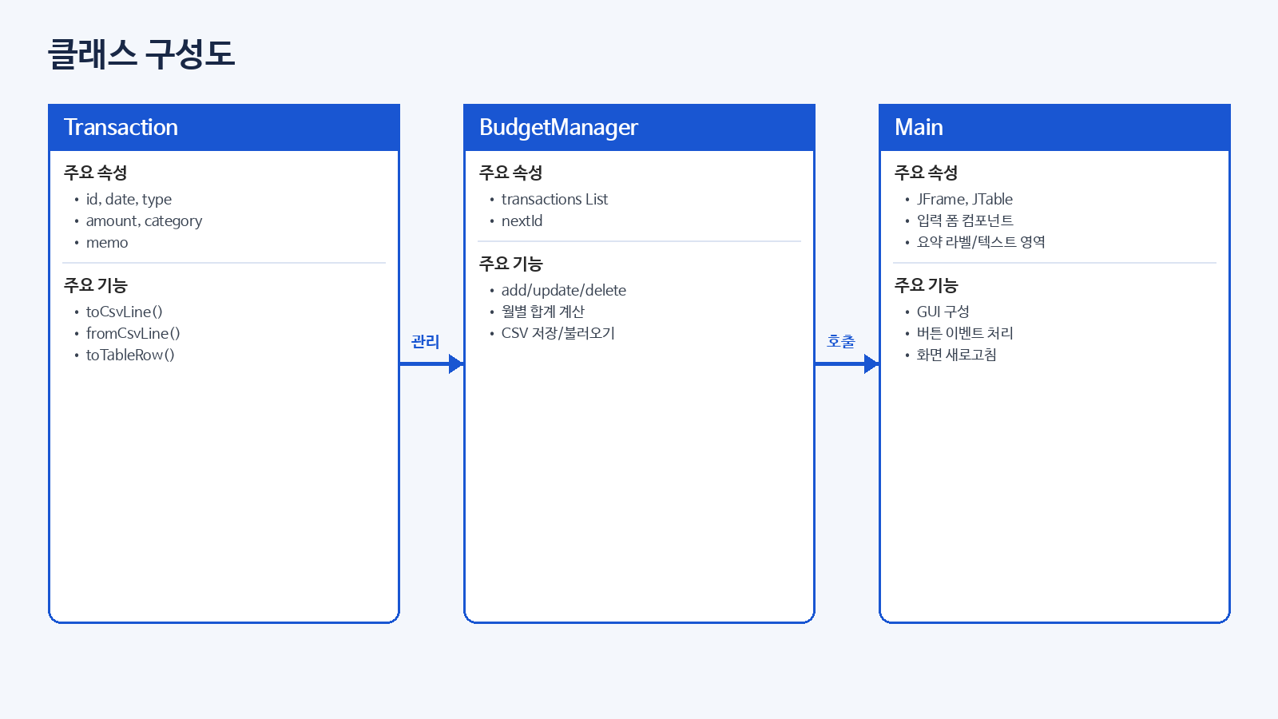
[그림 1] 클래스 구성도
클래스 | 역할 | 주요 메서드
Transaction | 하나의 수입/지출 내역을 저장하는 데이터 클래스 | toCsvLine(), fromCsvLine(), toTableRow()
BudgetManager | 전체 내역 리스트 관리, 통계 계산, 파일 입출력 담당 | addTransaction(), updateTransaction(), deleteTransaction(), getTotalIncome(), saveToFile(), loadFromFile()
Main | Swing 화면 구성, 버튼 이벤트 처리, 입력값 검증, 화면 새로고침 담당 | buildLayout(), addTransaction(), updateTransaction(), refreshSummary()

5. 구현 내용 설명
5.1 GUI 구성
GUI는 Java Swing의 JFrame을 기반으로 구성하였다. 좌측에는 내역 입력 폼과 월별 요약 영역을 배치하고, 중앙에는 JTable을 배치하여 전체 거래 내역을 표 형태로 보여준다. 사용자는 한 화면에서 입력, 조회, 수정, 삭제, 저장, 분석을 모두 수행할 수 있다.
- JTextField: 날짜, 금액, 메모 입력
- JComboBox: 수입/지출 구분 및 카테고리 선택
- JButton: 추가, 수정, 삭제, 저장, 불러오기 실행
- JTable: 전체 거래 내역 표시
- JTextArea: 카테고리별 지출 합계 출력
5.2 데이터 저장 구조
거래 내역은 Transaction 객체로 저장된다. 각 객체는 고유 ID, 날짜, 구분, 금액, 카테고리, 메모를 가진다. 파일 저장 시에는 한 줄에 하나의 거래 내역을 저장하는 CSV 방식을 사용하였다. CSV는 구조가 단순하고 텍스트 편집기로도 확인할 수 있기 때문에 학습용 프로젝트에 적합하다.
필드 | 자료형 | 설명
id | int | 거래 내역을 구분하기 위한 고유 번호
date | LocalDate | 수입 또는 지출이 발생한 날짜
type | enum | INCOME 또는 EXPENSE
amount | long | 금액. 정수 원 단위로 저장
category | String | 식비, 교통, 카페 등 분류
memo | String | 사용자가 자유롭게 남기는 메모

5.3 월별 통계 계산 방식
BudgetManager는 전체 거래 내역에서 선택한 YearMonth와 같은 날짜의 내역만 필터링한다. 이후 수입 내역은 총수입에 더하고, 지출 내역은 총지출에 더한다. 잔액은 총수입에서 총지출을 뺀 값으로 계산한다.
항목 | 계산식
총수입 | 선택 월의 INCOME 금액 합계
총지출 | 선택 월의 EXPENSE 금액 합계
잔액 | 총수입 - 총지출
카테고리별 지출 | 선택 월의 EXPENSE 중 같은 카테고리끼리 합산

5.4 예외 처리 및 입력 검증
사용자가 잘못된 값을 입력했을 때 프로그램이 종료되지 않도록 입력 검증을 추가하였다. 날짜는 LocalDate.parse()로 검사하고, 금액은 숫자로 변환 가능한지 확인한다. 오류가 있으면 JOptionPane 메시지 창으로 원인을 알려주어 사용자가 다시 입력할 수 있게 했다.
- 날짜 형식이 yyyy-MM-dd가 아니면 오류 메시지를 표시한다.
- 금액에 문자나 음수가 입력되면 저장하지 않는다.
- 카테고리가 비어 있으면 추가/수정이 되지 않는다.
- 수정 또는 삭제 시 표에서 내역을 선택하지 않으면 안내 메시지를 표시한다.
- 파일 불러오기 실패 시 프로그램이 종료되지 않고 샘플 데이터를 생성한다.
6. Screenshot of Application
다음 화면은 최종 구현된 개인 가계부 관리 프로그램의 주요 화면이다. 보고서 요구사항에 맞추어 실제 사용 흐름을 중심으로 메인 화면, 내역 추가 화면, 월별 요약 및 분석 화면을 정리하였다.
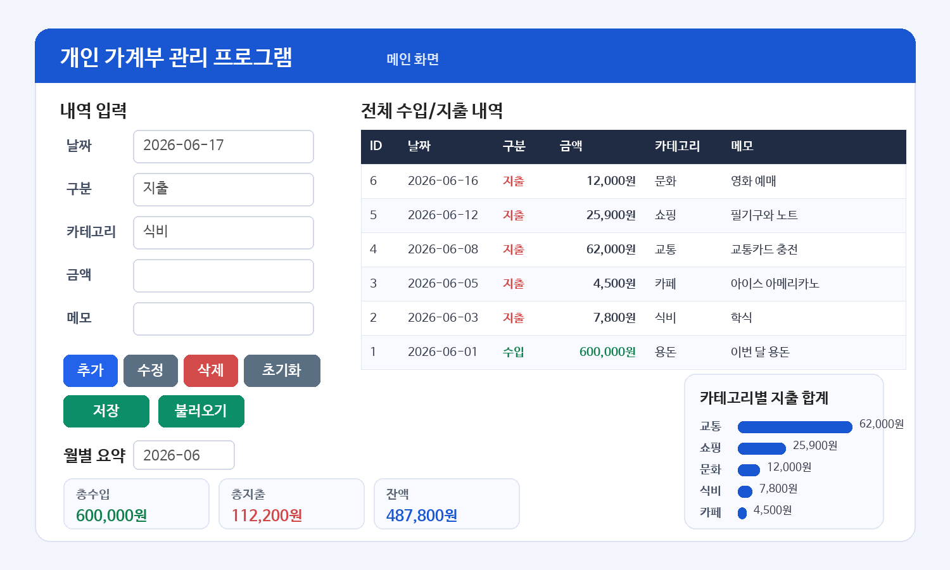
[그림 2] 프로그램 메인 화면 - 입력 폼, 전체 내역, 월별 요약을 한 화면에 표시
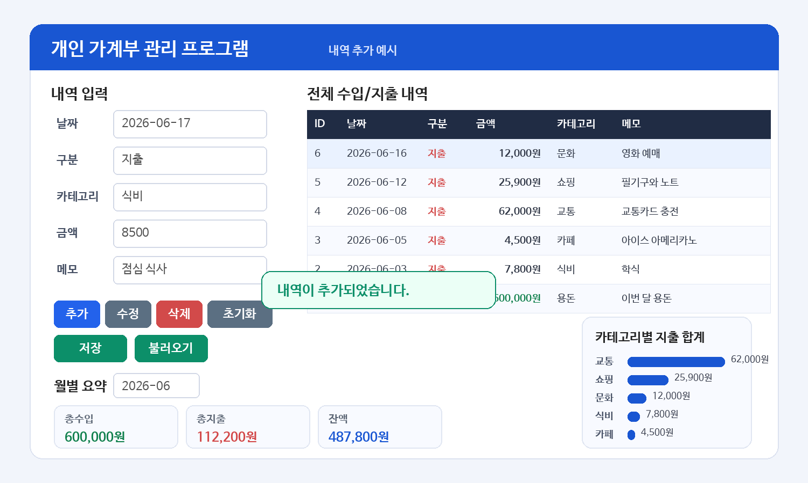
[그림 3] 내역 추가 예시 - 날짜, 구분, 카테고리, 금액, 메모 입력 후 추가
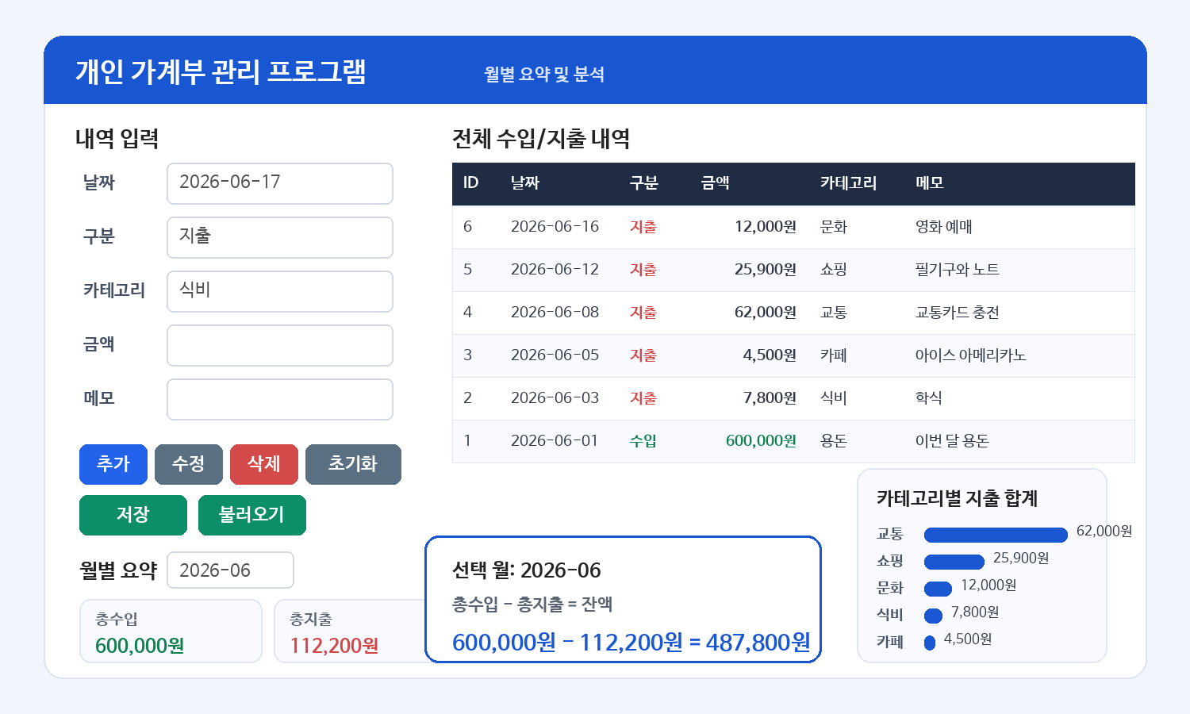
[그림 4] 월별 요약 및 카테고리별 지출 분석 화면
7. 사용 방법
7.1 실행 방법
소스 코드가 있는 src 폴더로 이동한 뒤 다음 명령어를 실행한다.
cd src
javac -encoding UTF-8 *.java
java Main
7.2 기본 사용 순서
- 프로그램을 실행하면 기존 data/transactions.csv 파일을 자동으로 불러온다.
- 날짜, 구분, 카테고리, 금액, 메모를 입력하고 추가 버튼을 누른다.
- 표에서 내역을 선택하면 입력창에 값이 표시되며, 수정 또는 삭제할 수 있다.
- 조회 월을 선택하면 해당 월의 총수입, 총지출, 잔액, 카테고리별 지출 합계가 자동으로 갱신된다.
- 저장 버튼을 누르면 현재 내역이 data/transactions.csv 파일에 저장된다.
8. 테스트 결과
아래 표는 프로그램의 주요 기능이 정상적으로 동작하는지 확인하기 위해 수행한 테스트 항목이다.
번호 | 테스트 항목 | 입력/상황 | 기대 결과 | 결과
1 | 수입 추가 | 2026-06-01 / 수입 / 600000 / 용돈 | 표에 수입 내역 추가, 총수입 증가 | 성공
2 | 지출 추가 | 2026-06-03 / 지출 / 7800 / 식비 | 표에 지출 내역 추가, 총지출 증가 | 성공
3 | 월별 잔액 계산 | 수입 600000, 지출 112200 | 잔액 487800원 표시 | 성공
4 | 카테고리 합계 | 교통 62000, 식비 7800 등 | 카테고리별 지출 합계 표시 | 성공
5 | 내역 수정 | 표에서 선택 후 금액 변경 | 선택 내역의 값 변경 및 통계 갱신 | 성공
6 | 내역 삭제 | 표에서 선택 후 삭제 | 선택 내역 제거 및 통계 갱신 | 성공
7 | 날짜 오류 검증 | 2026/06/17 입력 | 날짜 형식 오류 메시지 표시 | 성공
8 | 금액 오류 검증 | abc 또는 -1000 입력 | 금액 오류 메시지 표시 | 성공
9 | 파일 저장 | 저장 버튼 클릭 | data/transactions.csv 생성 또는 갱신 | 성공
10 | 파일 불러오기 | 프로그램 재실행 | 기존 내역 복원 | 성공

9. 차별점 및 향후 개선 방향
9.1 차별점
- 콘솔 입력이 아니라 Swing GUI로 구현하여 사용자가 실제 프로그램처럼 사용할 수 있다.
- 단순 목록 저장뿐 아니라 월별 통계와 카테고리별 지출 분석까지 제공한다.
- Transaction, BudgetManager, Main으로 역할을 분리하여 객체지향 설계 의도를 반영하였다.
- CSV 파일 입출력을 통해 프로그램을 종료해도 기록이 유지된다.
- 잘못된 입력을 방지하는 검증 로직을 넣어 안정성을 높였다.
9.2 향후 개선 방향
- 카테고리별 지출을 막대 그래프나 원형 그래프로 시각화
- 예산 한도 설정 및 초과 알림 기능 추가
- 검색 기능과 기간별 필터 기능 추가
- CSV 대신 SQLite 데이터베이스를 사용하여 대량 데이터 관리 개선
- 로그인 기능을 추가하여 사용자별 가계부 분리 관리
10. GitHub Link & Conclusion
Source code GitHub link: https://github.com/hsh204066/java-budget-manager
위 링크는 제출 전에 실제 GitHub 저장소를 만든 뒤 소스 코드를 업로드하고 확인해야 한다. 보고서 제출 시에는 PDF 파일만 제출하고, 소스 코드는 GitHub에 업로드한 링크를 보고서에 포함하는 방식으로 제출 조건을 충족한다.
본 프로젝트를 통해 Java의 클래스 설계, 컬렉션(List, Map), 파일 입출력, 예외 처리, GUI 이벤트 처리, 날짜 처리(LocalDate, YearMonth)를 종합적으로 활용하였다. 최종 결과물은 사용자가 직접 수입과 지출을 관리하고 월별 소비 현황을 확인할 수 있는 실용적인 응용 프로그램이며, 자바 프로젝트 기말 대체 과제의 요구사항인 Introduction, Application Functionalities, Screenshot, GitHub link를 모두 포함한다.

